МДОУ Рязанцевский детский сад

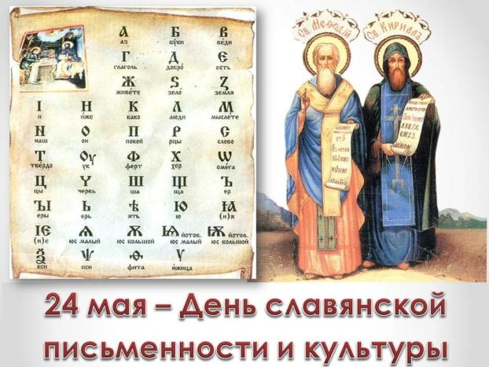

беседа «День славянской письменности и культуры»

Провела: воспитатель старшей-подготовительной группы
Работникова Е.А.

Май, 2020
Беседа «День славянской письменности и культуры»
Цель: Раскрыть значение праздника День славянской письменности и культуры и познакомить с его историей.
Задачи: Прививать воспитанникам любовь к родному слову, родному языку, отечественной истории. Познакомить с истоками создания славянской азбуки. Воспитать уважение к родному языку азбуке, вызвать чувство национальной гордости за язык.

Славянская письменность
В России, как и в других славянский государствах, широко отмечается День славянской письменности и культуры. Для многих народов славянских государств объединяющим фактором является православная религия и связанная с ней духовная сфера и культура.
Истоки славянской письменности возвращаются к Святым равноапостольным братьям Кириллу и Мефодию, которые принесли на славянскую землю письменность, тем самым приобщили многомиллионные славянские народы к мировой цивилизации, мировой культуре.
Славянская письменность была создана в IX веке, около 862 года.

Cвятые Кирилл и Мефодий
Братья Кирилл и Мефодий выросли в знатной семье, жившей в греческом городе Солуни. Мефодий был старшим из семи братьев, Константин – самым младшим. Мефодий был в военном звании и являлся правителем в одном из подчиненных Византийской империи славянских княжеств, болгарском, что дало ему возможность научиться славянскому языку.
Будущие славянские просветители получили прекрасное воспитание и образование. Константин с младенчества обнаружил необычайные умственные дарования. Обучаясь в солунской школе и еще не достигнув пятнадцати лет, он уже читал книги глубокомысленнейшего из отцов Церкви IV века – Григория Богослова. Слух о даровитости Константина достиг Константинополя, и тогда он был взят ко двору, где учился вместе с сыном императора у лучших учителей столицы Византии. У знаменитого ученого Фотия, будущего Константинопольского патриарха, Константин изучал античную литературу. Константин учился у лучших учителей Константинополя и в совершенстве постиг все науки своего времени и многие языки, получив за свой ум и выдающиеся познания прозвание Философ. Постигал он также философию, риторику, математику, астрономию и музыку.
Константина ожидала блестящая карьера при императорском дворе, богатство и женитьба на знатной красивой девушке. Но он предпочел удалиться в монастырь на гору Олимп к Мефодию, брату своему, – рассказывает его жизнеописание, чтобы беспрестанно творить молитву и заниматься благочестивыми размышлениями.
Однако не удавалось Константину подолгу проводить время в уединении. Как лучшего проповедника веры, защитника Православия его часто посылали в соседние страны для участия в диспутах. Поездки эти были весьма успешными для Константина. Однажды, путешествуя к хазарам, он посетил Крым (читайте об этом на стр. 8–9).
Вся жизнь Константина была наполнена частыми трудными, тяжкими испытаниями и напряженной работой. Это подорвало его силы, и в 42 года он сильно заболел. Незадолго перед кончиной он принял монашество с именем Кирилл и тихо скончался в 869 году. Случилось это в Риме, когда братья в очередной раз приехали искать у папы Римского поддержки в главном своем деле – распространении славянской письменности. Перед смертью Кирилл говорил брату: “Мы с тобою, как два вола, вели одну борозду. Я изнемог, но ты не подумай оставить труды учительства и снова удалиться на свою гору”. Мефодий пережил брата на 16 лет. Терпя лишения и поношения, он продолжал великое дело – перевод на славянский язык Священных книг, проповедь православной веры, крещение славянского народа. Преемником себе он оставил лучшего из своих учеников, архиепископа Горазда, и около двухсот обученных им священников – славян.
О начале славянской письменности узнаем мы из главной русской летописи – “Повести временных лет”. Там говорится о том, как однажды славянские князья Ростислав, Святополк и Коцел отправили к византийскому царю Михаилу послов со словами: “Земля наша крещена, но нет у нас учителя, который бы наставил, и поучил нас, и объяснил святые книги.
Ведь не знаем мы ни греческого языка, ни латинского; одни учат нас так, а другие иначе, от этого не знаем мы ни начертания букв, ни их значения. И пошлите нам учителей, которые бы могли нам рассказать о книжных словах и о смысле их”. Тогда вызвал царь Михаил двух ученых братьев – Константина и Мефодия, и “уговорил их царь и послал их в славянскую землю... Когда же братья эти пришли, начали они составлять славянскую азбуку и перевели Апостол и Евангелие”.
Совершилось это в 863 году. Отсюда и ведет свое начало славянская письменность. “И рады были славяне, что услышали о величии Божием на своем языке”. Затем братья перевели Псалтирь, Октоих и другие церковные книги.
С принятием христианства на Русь пришла и славянская азбука. И в Киеве, и в Новгороде, и в других городах стали создавать школы для обучения славянской грамоте. Явились в Русской земле учителя из Болгарии – продолжатели дела Кирилла и Мефодия.
Новый алфавит получил название «кириллица» по монашескому имени Константина. Славянская азбука была составлена на основе греческой, существенно изменив ее, чтобы передать славянскую звуковую систему. Были созданы две азбуки – глаголица и кириллица. Изначально существовало твердое убеждение, что только три языка являются достойными для богослужения и написания церковных книг (древнееврейский, греческий и латинский). Папа римский после представления братьями нового алфавита утвердил богослужение на славянском языке, а переведенные братьями книги приказал положить в римских церквах и совершать литургию на славянском языке.

Праздник славянской письменности
Еще в старые времена славянские народы праздновали память святых братьев, однако, позже, празднование было забыто, под влиянием различных исторических и политических обстоятельств. В начале девятнадцатого века происходило возрождением славянских народностей, и вместе с этим обновилась и память славянских первоучителей. И в 1863 году на Руси было принято постановление о праздновании памяти святых Кирилла и Мефодия 11 мая (24 мая по новому стилю).
Идея возобновления общенационального, общественного празднования памяти Святых Кирилла и Мефодия и Дней славянской письменности и культуры в России родилась в 1985 году, когда славянские народы вместе с мировой общественностью отмечали 1100-летие со дня кончины святителя Мефодия, архиепископа Моравского и Паннонского. Труды этих великих просветителей стали общим достоянием всех славян, положили основу их нравственному и умственному развитию. Так велика заслуга братьев Кирилла и Мефодия в истории просвещения и поднятия общей культуры славянских народов.
Год за годом наши культуры обогащали и дополняли друг друга, к языковой общности славянских народов присоединились духовная и культурная общность, давшая миру выдающихся ученых, деятелей литературы и искусства. В 1986 году в Мурманске прошел первый праздник, он назывался «Праздник письменности».
В соответствии с Постановлением Президиума Верховного Совета РСФСР от 30 января 1991 года N 568-1 о ежегодном проведении Дней славянской письменности и культуры с 1991 года государственные и общественные организации, совместно с Русской Православной церковью, стали проводить Дни славянской письменности и культуры.
В пасхальную ночь 1991 года от свечи Святейшего Патриарха Московского и всея Руси Алексия II была зажжена свеча Славянского хода, цель которого объединение творческого потенциала славянских народов для сохранения духовного и культурного наследия.
У празднования нет какого-то раз и навсегда утвержденного сценария. Типичными мероприятиями за 20 лет проведения Дней в России стали научные симпозиумы или конференции, посвященные проблемам культуры, цивилизации, славянского мира, а так же концерты, встречи с писателями и поэтами в парках, садах, библиотеках, домах культуры и тематические показы художественных фильмов, и выставки, конкурсы и фестивали.
Дни славянской письменности и культуры включают в себя так же божественные литургии, Крестные ходы, детские паломнические миссии по монастырям России.

